Инструкция по созданию мероприятия по результатам завершенных расследований
Теперь в еженедельную рассылку о завершенных расследованиях за неделю (Alerts) добавился новый функционал.
В колонке рядом с суммой УМД теперь доступны две кнопки: «Применимо», «Неприменимо». Доработка реализована только для предприятий, использующих Meridium 4.
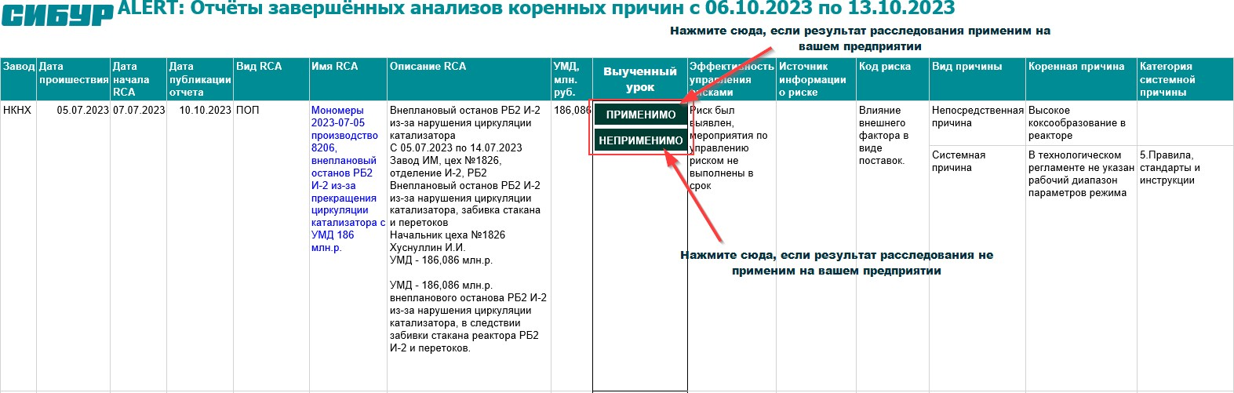

Если расследование применимо, вы можете создать задачу по недопущению повторения причины события на вашем предприятии:
- Нажмите кнопку «Применимо»
- У вас появится окно авторизации в Meridium. Введите логин и пароль как от учетной записи Windows. Если вход уже выполнен, этот шаг делать не нужно.
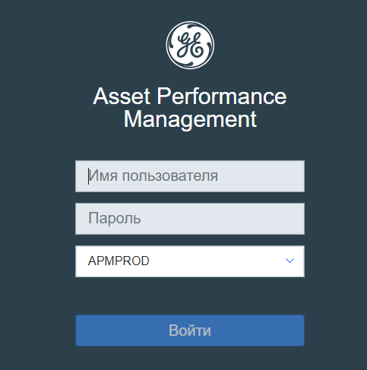

- Откроется окно создания рекомендации. Заполните поля «Целевая дата завершения»,
«Ответственный», «Утверждающий», используя подсказки на скриншоте ниже*. Можно редактировать поля: «Заголовок рекомендации», «Описание рекомендации», «Комментарии по завершению». Важно: остальные поля редактировать не нужно!
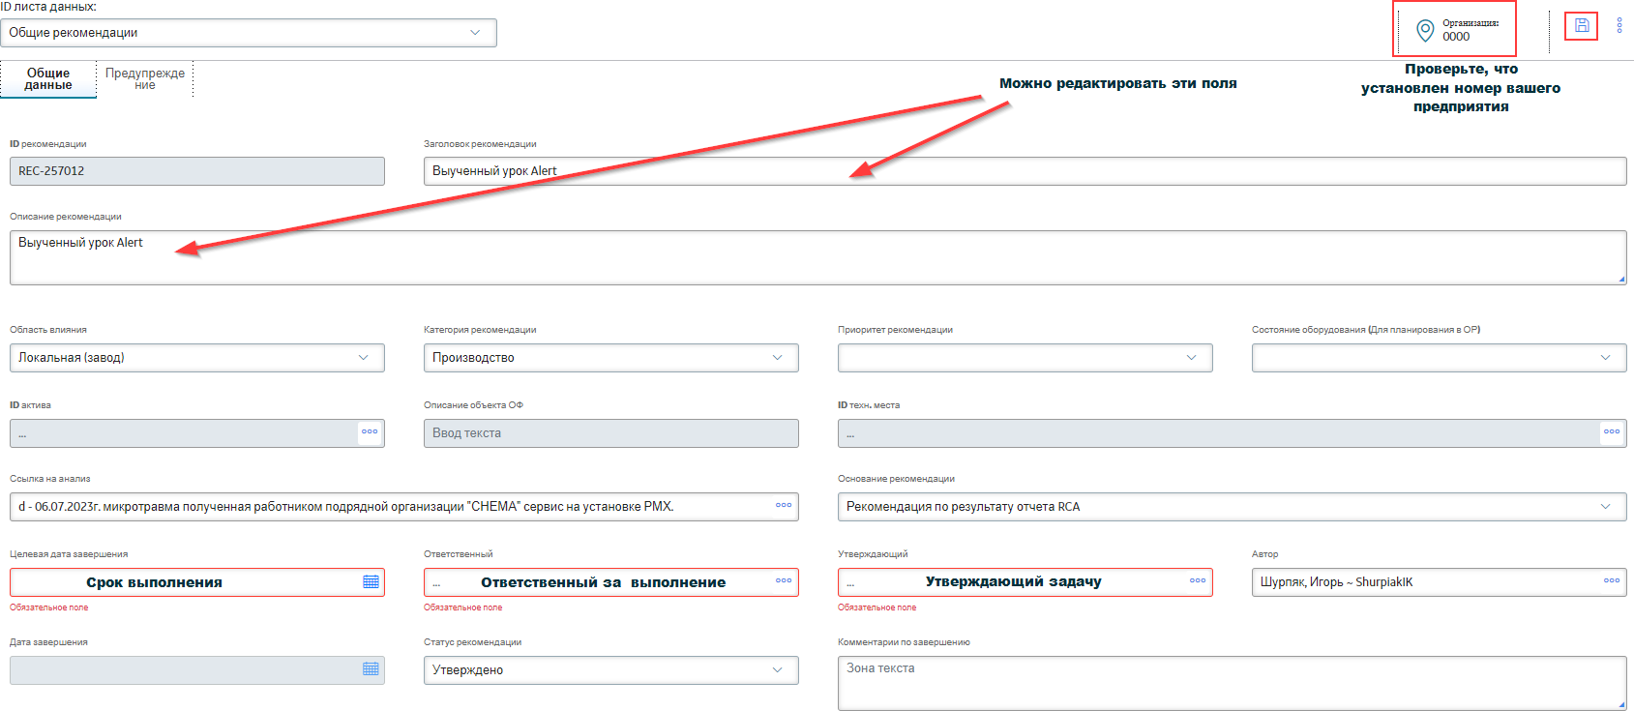

- Нажмите дискетку сохранения в верхнем правом углу.
- Созданное мероприятие придет на почту ответственному, а вы сможете отслеживать процесс его выполнения.

Если расследование не применимо, нажмите кнопку «Не применимо»:

- Нажмите кнопку «Не применимо»
- У вас появится окно авторизации в Meridium. Введите логин и пароль как от учетной записи Windows. Если вход уже выполнен, этот шаг делать не нужно.

- Откроется окно создания рекомендации. Заполните поля «Целевая дата завершения»,
«Ответственный», «Утверждающий», «Комментарии по завершению», используя подсказки на скриншоте ниже*. Можно редактировать поля: «Заголовок рекомендации», «Описание рекомендации». Важно: остальные поля редактировать не нужно!
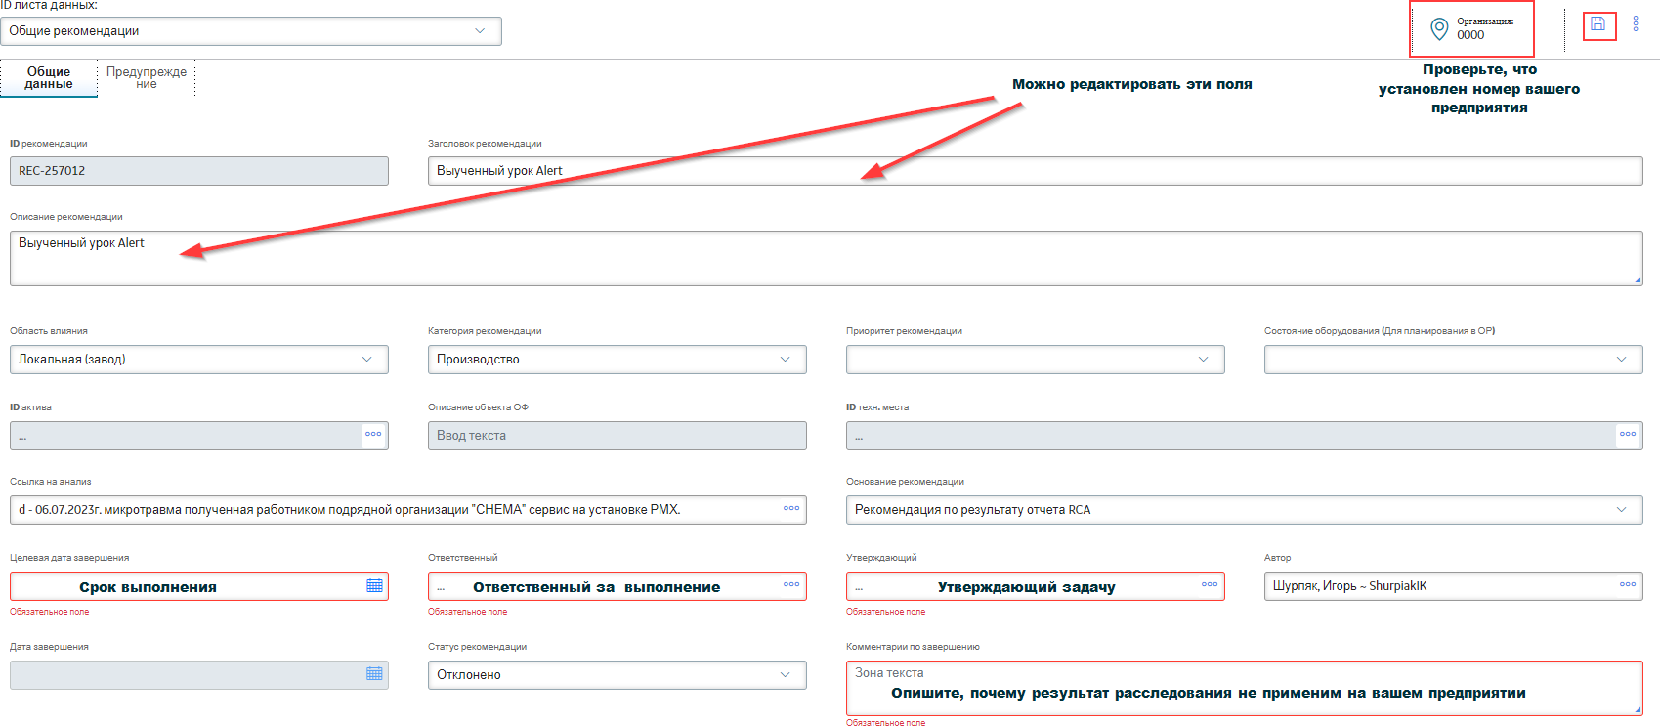

- Нажмите дискетку сохранения в верхнем правом углу.

Отслеживать количество реакций на рассылки завершенных расследований будем на дашборде СУН в Meridium (пример):
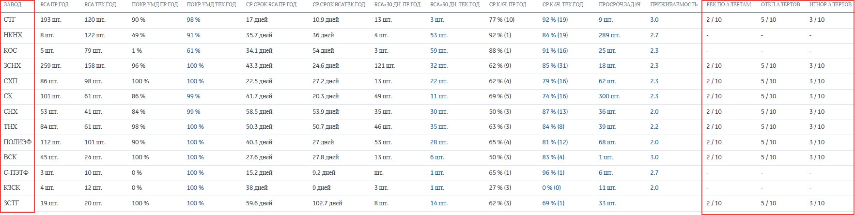

Просьба проверить работает ли у вас данный функционал и дать обратную связь в случае необходимости по адресу ccsunmethodology@sibur.ru.

*Чтобы выбрать ответственного или утверждающего, нужно нажать на три точки справа в поле
«Ответственный» или «Утверждающий»:
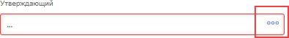
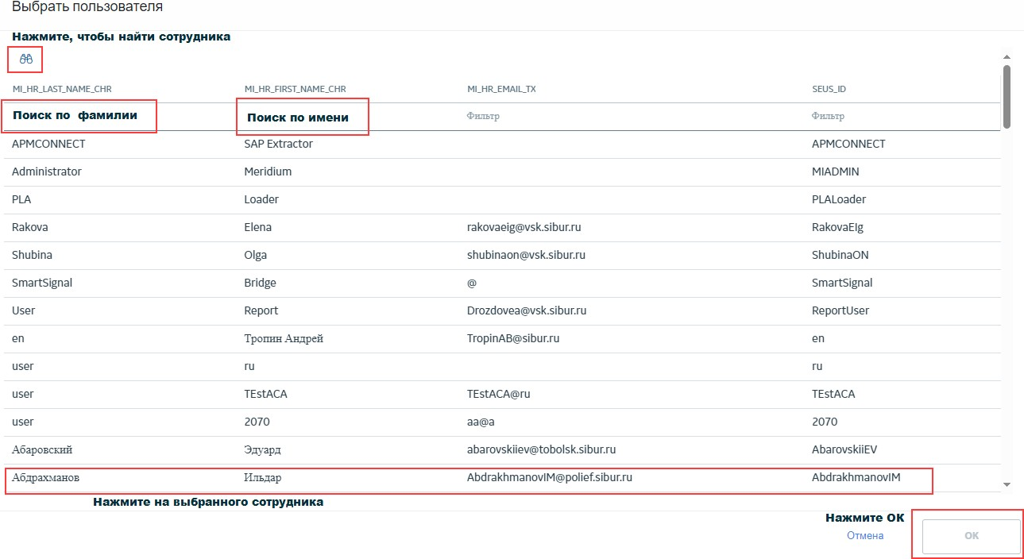

Так же, теперь можно узнать детальную информацию по выученным урокам по предприятиям нажав на столбец:

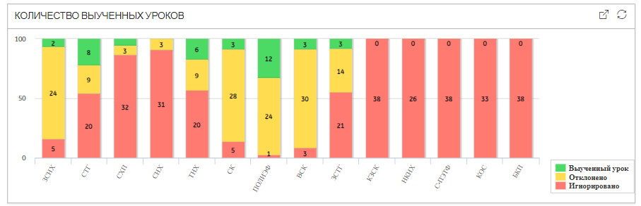

Если нажать на «Выученный урок» или «Отклонено» можно увидеть по каким расследованиям уже провели оценку с детализацией на отчет по расследованию или список выученных уроков.
Если нажать на «Игнорировано» можно увидеть по каким расследованиям информацию проигнорирована в части выученных уроков, с возможностью создать или отклонить выученный урок.

